问题一：1.证明：设小球相对于其平衡位置的位移为 $x$，当小球的摆角 $θ$ 比较小时，则有近似

$$x≈Lθ$$

即

$$θ≈\frac{x}{L}$$

以小球平衡位置为零势能点，则小球的重力势能为

$$E_{p}=mgL\left(1-\cos{θ}\right)=2mgL\sin^{2}{\frac{θ}{2}}$$

当小球的摆角 $θ$ 比较小时，则有近似

$$E_{p}≈\frac{1}{2}mgLθ^{2}≈\frac{1}{2}mgL{(\frac{x}{L})}^{2}=\frac{mgx^{2}}{2L}$$

当小球的摆角 $θ$ 比较小时，小球的重力势能正比于其偏离平衡位置的位移 $x$ 的平方，因此小球的势能在小摆角时是一个简谐振子的势能形式。

2.证明：由牛二律有

$$F=ma=m\frac{d^{2}x}{{dt}^{2}}$$

当小球的摆角 $θ$ 比较小时，小球所受重力和绳子的拉力的合力方向近似水平指向平衡位置，大小近似为

$$F≈-mg\tan{θ}≈-mgθ≈-\frac{mgx}{L}$$

即

$$\frac{d^{2}x}{{dt}^{2}}+\frac{g}{L}x≈0$$

由此得小球的运动方程为

$$x≈A\cos{(\sqrt{\frac{g}{L}}t+φ)}$$

其中A为小球的振幅， $φ$ 为初相位，取决于初始状态。

因此小球的运动方程满足简谐振子的方程。

3.解：由小球的运动方程得单摆的周期为

$$T=\frac{2π}{\sqrt{\frac{g}{L}}}=2π\sqrt{\frac{L}{g}}$$

4.解：一开始摆角为 $θ_{0}$，故一开始的位移为

$$x=A\cos{φ}=Lθ_{0}$$

由此得单摆的振幅和初相位分别为

$$A=Lθ$$

$$φ=0$$

故在接下来的时间里小球的位移随时间的变化关系为

$$x=Lθ_{0}\cos{(\sqrt{\frac{g}{L}}t)}$$

$θ$ 随时间的变化关系为

$$θ=\frac{x}{L}=θ_{0}\cos{(\sqrt{\frac{g}{L}}t)}$$

其中若 $θ$ 为正值代表小球位置和初始状态在平衡位置同侧，负值则代表异侧。

问题二：1.解：有阻尼的受迫振子的位移与时间的关系为

$$x=\frac{F_{0}\cos{(∆+ωt)}}{m\sqrt{{(\frac{k}{m}-ω^{2})}^{2}+{(\frac{μ}{m}ω)}^{2}}}=\frac{({F_{0}}/m)\cos{(∆+ωt)}}{\sqrt{{(ω_{0}^{2}-ω^{2})}^{2}+{(γω)}^{2}}}$$

故振子的速度与时间的关系为

$$v=\frac{dx}{dt}=\frac{ωF_{0}(-\sin\left(∆+ωt\right))}{m\sqrt{{(ω_{0}^{2}-ω^{2})}^{2}+{(γω)}^{2}}}$$

弹簧振子的机械能为

$$E_{k}=\frac{1}{2}mv^{2}+\frac{1}{2}kx^{2}$$

$$=\frac{1}{2}[m\frac{{ω^{2}F_{0}^{2}}/{m^{2}}}{{\left(ω_{0}^{2}-ω^{2}\right)}^{2}+{\left(γω\right)}^{2}}\sin^{2}\left(∆+ωt\right)+k\frac{{F_{0}^{2}}/{m^{2}}}{{\left(ω_{0}^{2}-ω^{2}\right)}^{2}+{\left(γω\right)}^{2}}\cos^{2}{(∆+ωt)}]$$

$$=\frac{{F_{0}^{2}}/m}{2[{\left(ω_{0}^{2}-ω^{2}\right)}^{2}+{\left(γω\right)}^{2}]}[ω^{2}\sin^{2}\left(∆+ωt\right)+ω_{0}^{2}\cos^{2}{(∆+ωt)}]$$

当外力的频率 $ω$ 等于振子的本征频率 $ω_{0}=\sqrt{\frac{k}{m}}$ 时，该机械能为

$$E_{k}=\frac{ω_{0}^{2}{F_{0}^{2}}/m}{2[{\left(ω_{0}^{2}-ω^{2}\right)}^{2}+{\left(γω\right)}^{2}]}$$

不随时间变化。

2.答：因为外力做的正功与摩擦力使小球耗散的能量在每时每刻都相等，故小球的机械能保持不变。

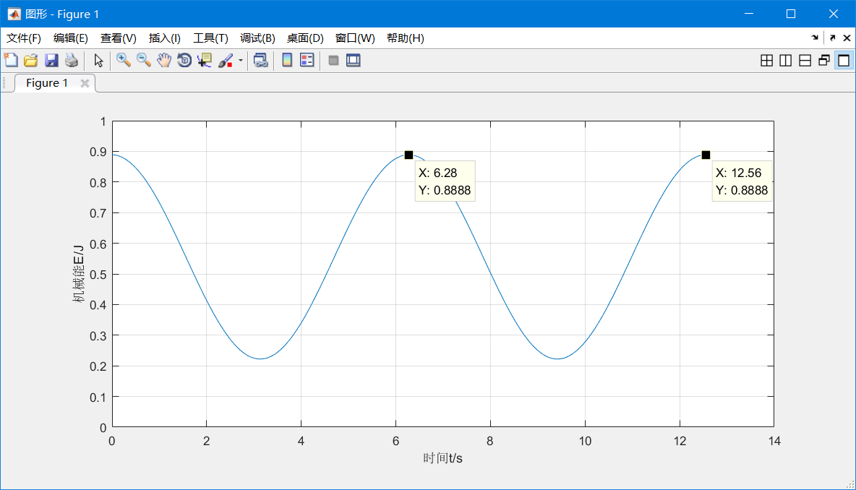3.解：振子机械能随时间变化的曲线：

4.解：由图像得，当时间 $t=2πk$, $(k=0,1,2……)$ 时，机械能达到最大，此时驱动力做功的功率为

$$P=F\frac{dx}{dt}=F_{0}\cos\left(ωt\right)\frac{ωF_{0}\left(-\sin\left(∆+ωt\right)\right)}{m\sqrt{{\left(\frac{k}{m}-ω^{2}\right)}^{2}+{\left(\frac{μ}{m}ω\right)}^{2}}}$$

$$=\frac{ωF_{0}^{2}}{m\sqrt{{\left(\frac{k}{m}-ω^{2}\right)}^{2}+{\left(\frac{μ}{m}ω\right)}^{2}}}\left(-\sin\left(∆+ωt\right)\cos\left(ωt\right)\right)=4.44×{10}^{-3}W$$

摩擦力做功的功率为

$$P^{'}=f\frac{dx}{dt}=-μ{\left(\frac{ωF\left(-\sin\left(∆+ωt\right)\right)}{m\sqrt{{\left(\frac{k}{m}-ω^{2}\right)}^{2}+{\left(\frac{μ}{m}ω\right)}^{2}}}\right)}^{2}=-1.98×{10}^{-7}W$$

5.解：一个周期内的弹簧振子的机械能的平均值为

$$\overline{E_{k}}=\frac{1}{T}\int_{0}^{T}{E_{k}(t)dt}=\frac{ω}{2π}\int_{0}^{\frac{2π}{ω}}{\frac{{F_{0}^{2}}/m}{2\left[{\left(ω_{0}^{2}-ω^{2}\right)}^{2}+{\left(γω\right)}^{2}\right]}\left[ω^{2}\sin^{2}\left(∆+ωt\right)+ω_{0}^{2}\cos^{2}\left(∆+ωt\right)\right]dt}$$

$$=\frac{ω{F_{0}^{2}}/m}{4π\left[{\left(ω_{0}^{2}-ω^{2}\right)}^{2}+{\left(γω\right)}^{2}\right]}\int_{0}^{\frac{2π}{ω}}{\left[ω^{2}\sin^{2}\left(∆+ωt\right)+ω_{0}^{2}\cos^{2}\left(∆+ωt\right)\right]dt}$$

$$=\frac{ω{F_{0}^{2}}/m}{4π\left[{\left(ω_{0}^{2}-ω^{2}\right)}^{2}+{\left(γω\right)}^{2}\right]}[ω^{2}\int_{0}^{\frac{2π}{ω}}{\sin^{2}\left(∆+ωt\right)dt}+ω_{0}^{2}\int_{0}^{\frac{2π}{ω}}{\cos^{2}\left(∆+ωt\right)dt}]$$

$$=\frac{ω{F_{0}^{2}}/m}{8π\left[{\left(ω_{0}^{2}-ω^{2}\right)}^{2}+{\left(γω\right)}^{2}\right]}\left[ω^{2}+ω_{0}^{2}\right]$$

若代入第三问条件，则

$$\overline{E_{k}}≈0.0442J$$

问题三：1.答：是。

2.解：已知常温下声音在空气中的传播速度c为343m/s,设农夫山泉550ml的矿泉水瓶的瓶身体积V近似为其净含量550ml即0.000550 $m^{3}$，经测量得，瓶口长度L约为2.4cm即0.024m，瓶口横截面直径d约为2.6cm即0.026m，则瓶口有效长度为

$$L_{eff}=L+\left(1+0.6\right)\frac{d}{2}≈0.045m$$

瓶口横截面积为

$$S=π{(\frac{d}{2})}^{2}≈0.00053m^{2}$$

由亥姆赫兹共振的频率公式得其共振频率为

$$f=\frac{c}{2π}\sqrt{\frac{S}{VL_{eff}}}≈253Hz$$

3.解：若近似认为瓶中的水不可压缩、不可震动、在实验过程中不与瓶中气体发生热量交换，则根据公式共振频率将会变为原来的 $\sqrt{2}$ 倍，有

$$f'=\frac{c}{2π}\sqrt{\frac{2S}{VL_{eff}}}≈357Hz$$

4.答：测得农夫山泉550ml空瓶亥姆赫兹共振十个周期的时间为0.546s-0.500s=0.046s，

则其共振频率为

$$f=\frac{10}{0.046}Hz≈217Hz$$

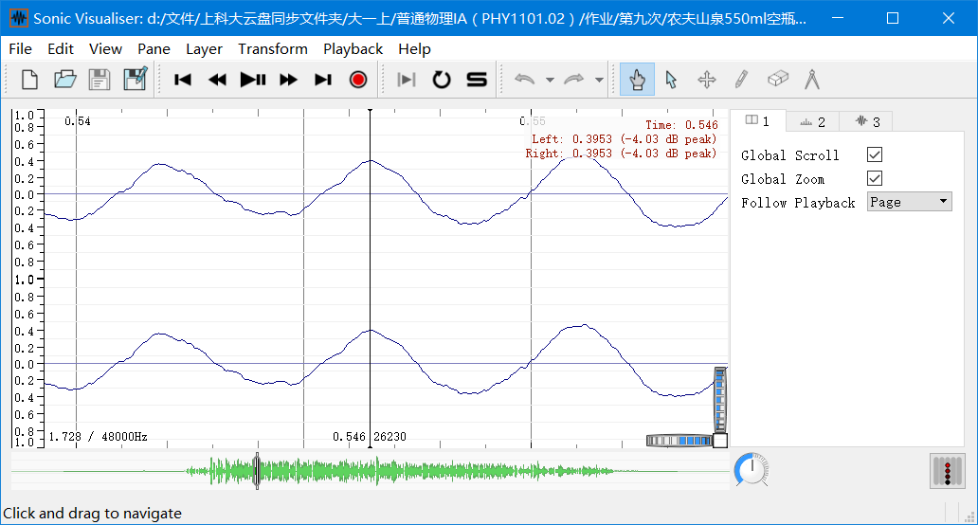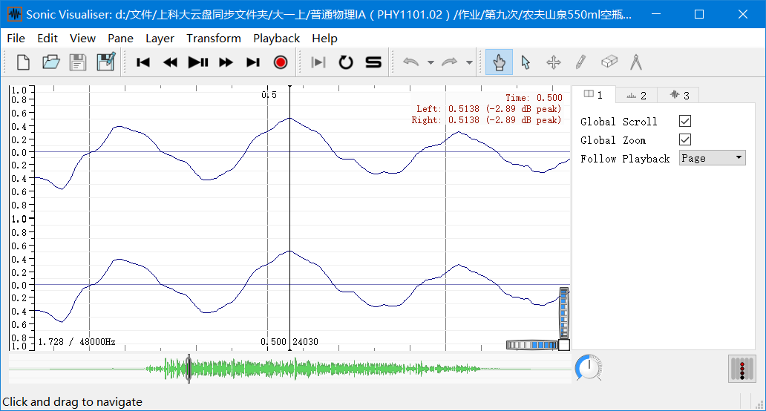

测得半空瓶共振十个周期的时间为0.531s-0.449s=0.032s，则其共振频率为

$$f=\frac{10}{0.032}Hz≈313Hz$$

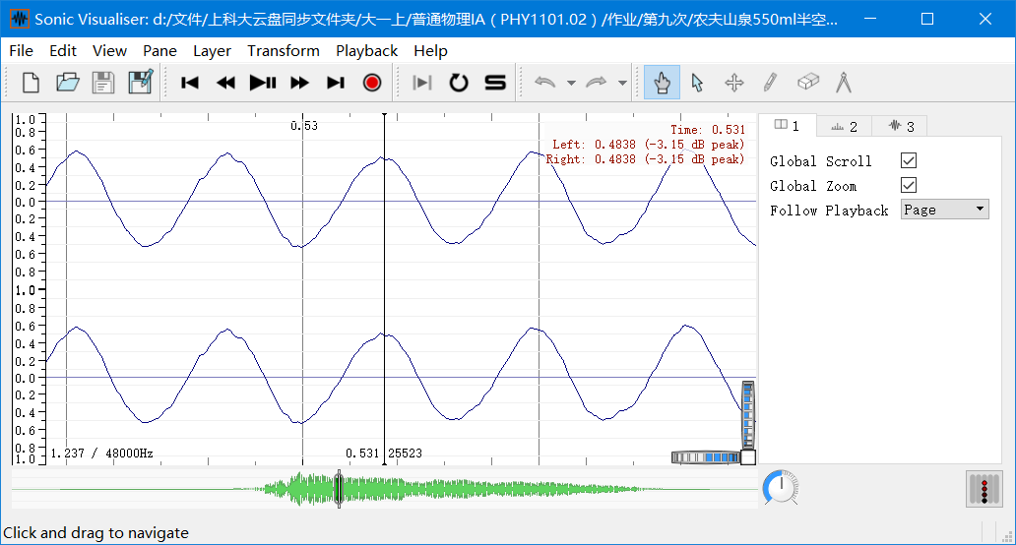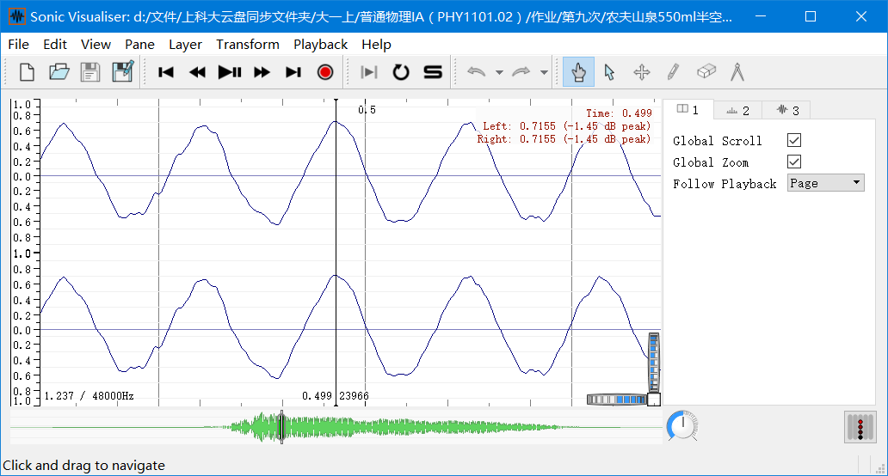

理论与实验符合得较好，但实验值均略低于理论值。